**Задание 1**.Получите справку о параметрах утилиты **ipconfig.**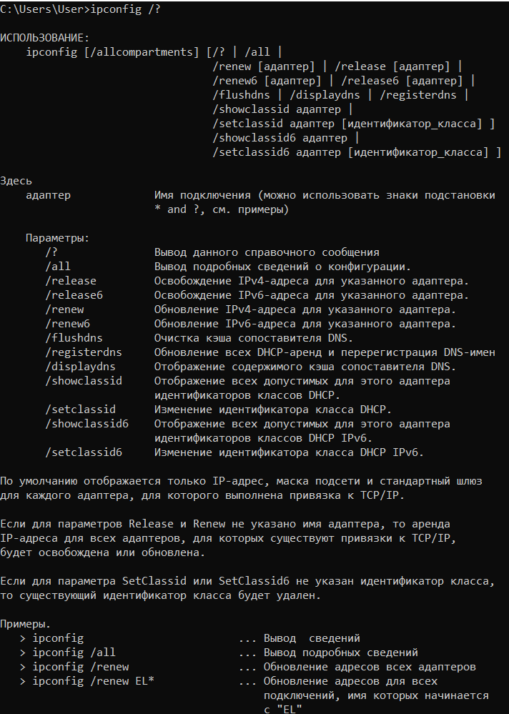

**Задание 2**. Получите короткий отчет утилиты ipconfig, исследуйте его**.**

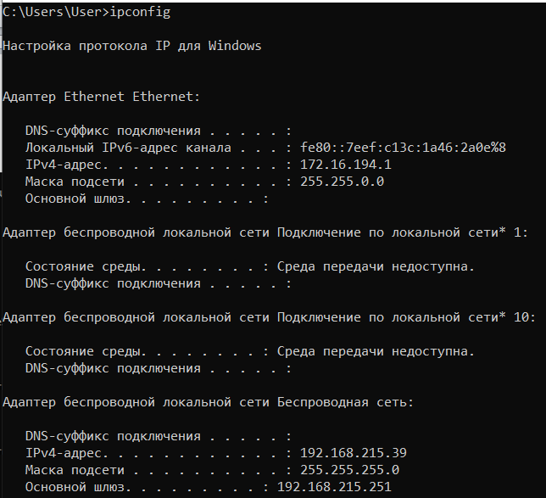

**Задание 3**. Получите полный отчет утилиты**.** Выпишите символическое имя хоста , IP-адрес, маску подсети, MAC-адрес адаптера.

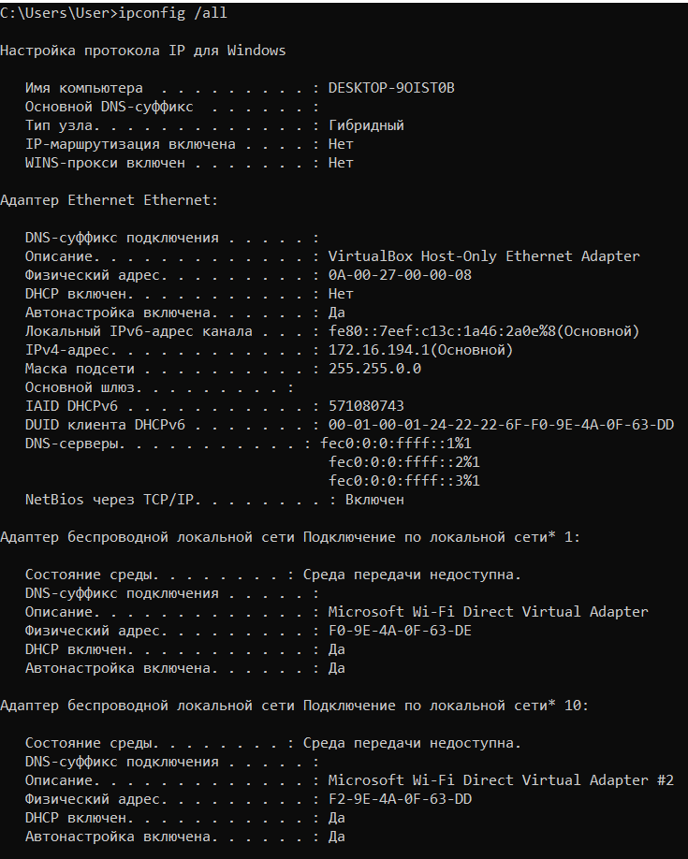

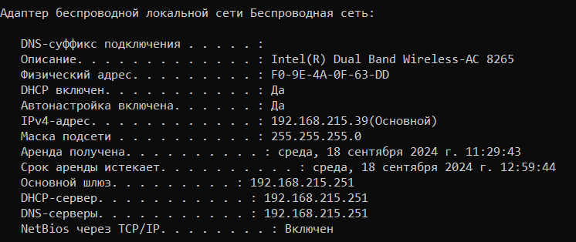

Имя хоста: DESCTOP-90IST0B

IP-адрес: 192.168.215.39

Маска подсети: 255.255.255.0

MAC-адрес: F0-9E-4A-0F-63-DD

**Задание 4**. Определите, к какому классу адресов относится выписанный IP-адрес; вычислите максимальное количество хостов, которое может быть в подсети и укажите диапазон их адресов; определите код производителя сетевого адаптера.

Класс A- первый октет от 1 до 126

Класс B- первый октет от 128 до 191

Класс C- первый октет от 192 до 223

Класс D(multicast)- первый октет от 224 до 239

Класс E(experimental)- первый октет от 240 до 255

**Вычислите максимальное количество хостов, которое может быть в подсети**

При использовании стандартной маски подсети для класса C (255.255.255.0 или /24):

* Число битов, отведенных под хосты: 32 (всего битов в IP-адресе) - 24 (битов для сети) = 8 битов.
* Максимальное количество хостов: 28 – 2 = 256 – 2 = 254.

(Мы вычитаем 2, чтобы исключить адрес сети и широковещательный адрес.)

**Укажите диапазон их адресов:**

* Адрес сети: 192.168.215.0
* Широковещательный адрес: 192.168.215.255

Диапазон доступных адресов хостов будет от 192.168.215.1 до 192.168.215.254.

**Определите код производителя сетевого адаптера**

Смотрим мак адрес (физический адрес) – первые 6 символов и будут кодом производителя

Код производителя — это : F0-9E-4A

**Задание 5**. Определите имя NetBIOS-имя компьютера с помощью утилиты **hostname**. Сравните его с именем полученным с помощью утилиты **ipconfig**.

Имя хоста (hostname): это имя компьютера, зарегистрированное в операционной системе. Оно часто используется для идентификации устройства в сети.

NetBIOS-имя: используется для идентификации компьютера в сетях, использующих протокол NetBIOS, таких как старые сети Windows. Оно может совпадать с именем хоста, но иногда бывает разным. Могут отличаться, если, например, имя компьютера было изменено или настройки сетевого адаптера были сконфигурированы вручную.



Имена идентичны

**Задание 6**. Получите справку о параметрах утилиты **ping.**

Диагностика сетевых соединений

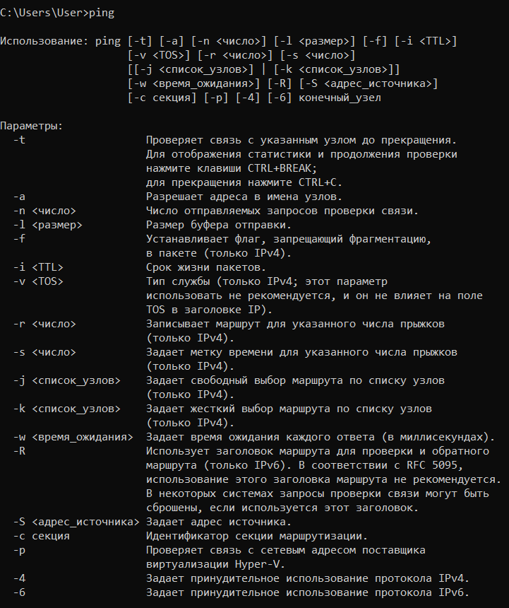

**Задание 7**. С помощью **ping** проверьте работоспособность интерфейса внутренней петли компьютера

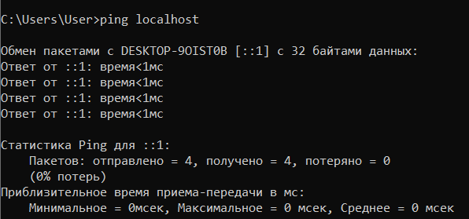

**Задание 8.** С помощью утилиты **ping** проверьте доступность интерфейса какого-нибудь компьютера в локальной сети, указав в качестве параметров его IP-адрес.

Смотреть айпишкин компа и пинговать его

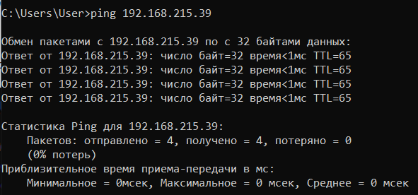

**Задание 9.** С помощью утилиты **ping**  проверьте доступность интерфейса какого-нибудь компьютера в локальной сети, указав в качестве параметров символическое имя хоста.

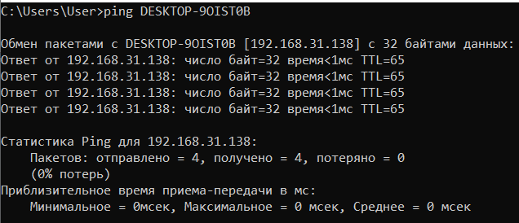

**Задание 10.** С помощью утилиты **ping** проверьте доступность интерфейса какого-нибудь компьютера в локальной сети, указав в качестве параметров символическое имя хоста и увеличив размер буфера отправки до 1000 байт

-l – указание размера пакета

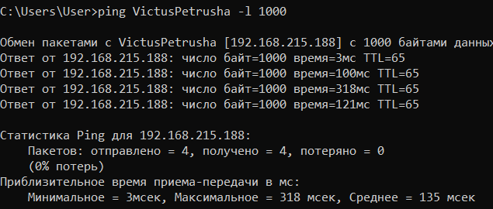

**Задание 11.** С помощью утилиты **ping** проверьте доступность интерфейса какого-нибудь компьютера в локальной сети, указав в качестве параметров его IP-адрес и установив количество отправляемых запросов равное 17.

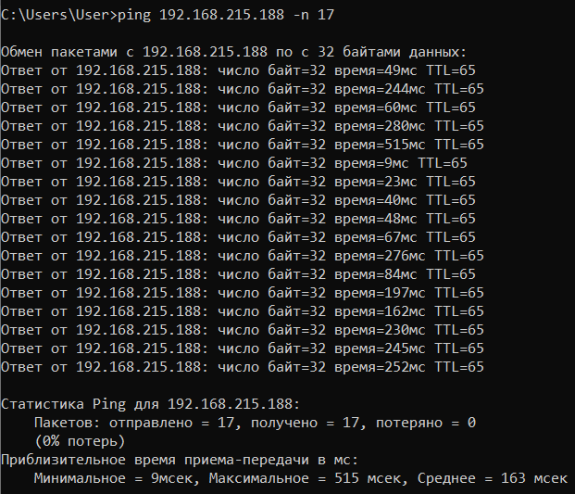

**Примечание**. Обратите внимание на значение TTL, которое выдается в отчетах утилиты **ping**. Первоначальное значение TTL (Time To Live, время жизни) по умолчанию равно 128. Это значение записывается в заголовок каждой дейтаграммы и уменьшается на единицу после прохождения каждого маршрутизатора. Если в процессе движения дейтаграммы в сети значение TLL уменьшится до нуля, то дейтаграмма уничтожается. Такой подход гарантирует от зацикливания дейтаграмм в сети. С помощью ключа **i** утилиты ping, можно на период проверки значение TTL изменить.

**Задание 12.** Получите справку о параметрах утилиты **tracert**.

Утилита tracert используется для диагностики сетевых маршрутов и определения пути, по которому пакеты данных проходят от вашего компьютера до целевого узла

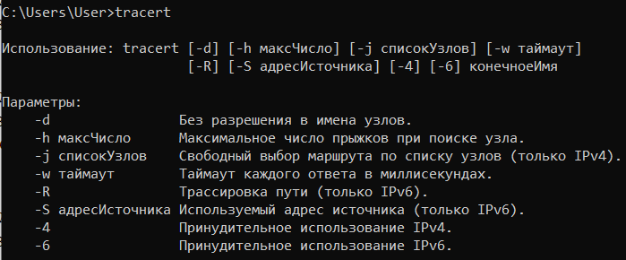

**Задание 13.** С помощью утилиты **tracert**  определите маршрут хоста самого к себе (интерфейс внутренней петли).

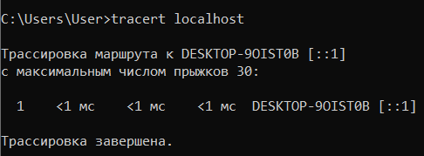

**Задание 14.** С помощью утилиты **tracert**  определите маршрут к хосту в локальной сети. Определите количество прыжков в полученном маршруте.

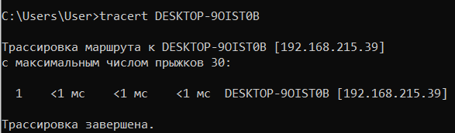

**Задание 15.** Получите справку о параметрах утилиты **route**.

Утилита route используется для управления таблицей маршрутизации в операционной системе.

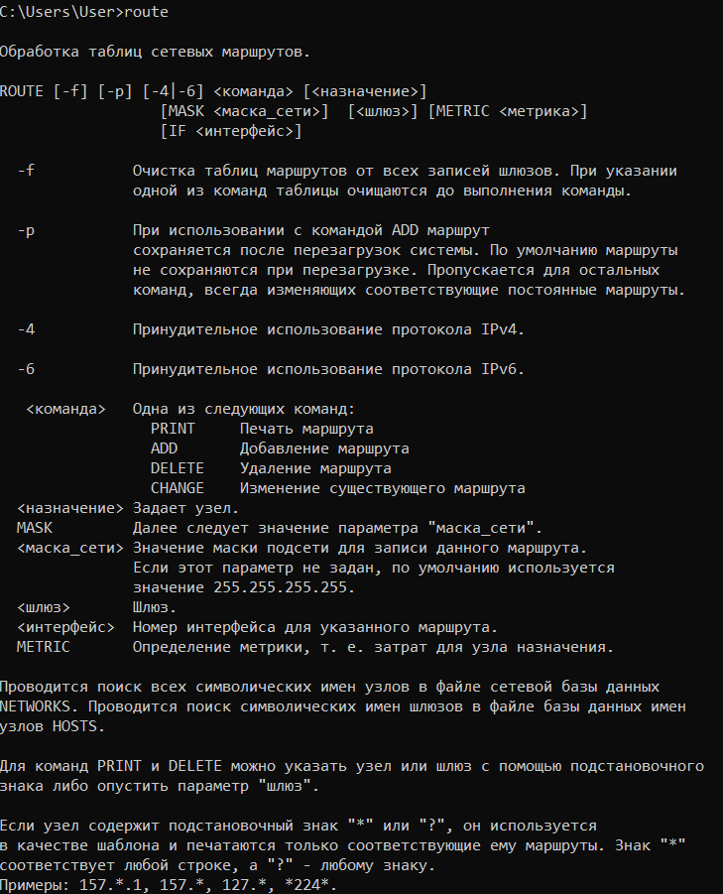 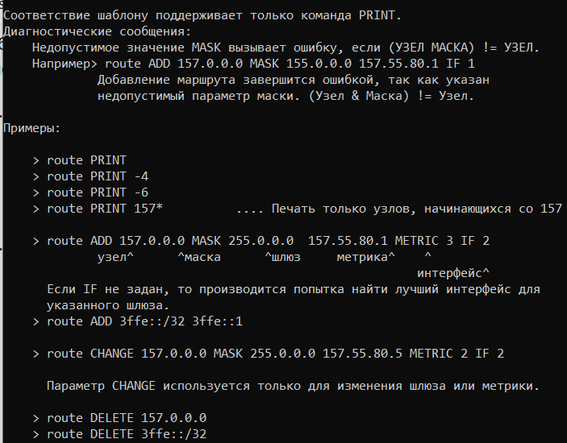

**Задание 16.** Распечатайте на экран монитора таблицу активных маршрутов компьютера. Исследуйте полученный отчет. Определите строки таблицы, соответствующие интерфейсу внутренней петли и широковещательным адресам. Определите IP- адреса шлюзов.

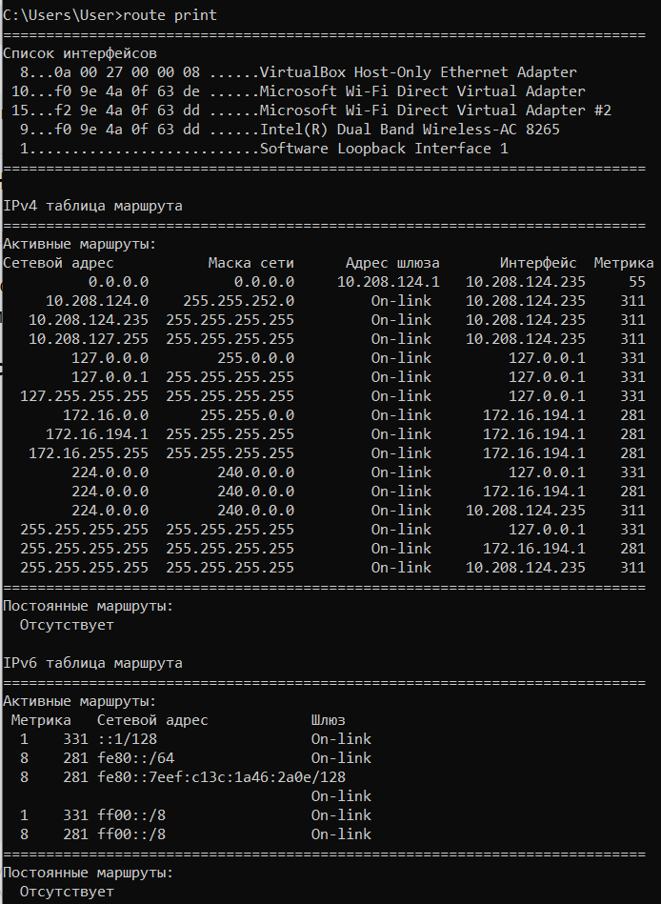

1. Интерфейс внутренней петли



1. Широковещательные адреса



1. IP-адреса шлюзов



**Задание 17.** Получите справку о параметрах утилиты arp

Утилита arp используется для управления таблицей сопоставления IP-адресов и MAC-адресов в компьютерных сетях.

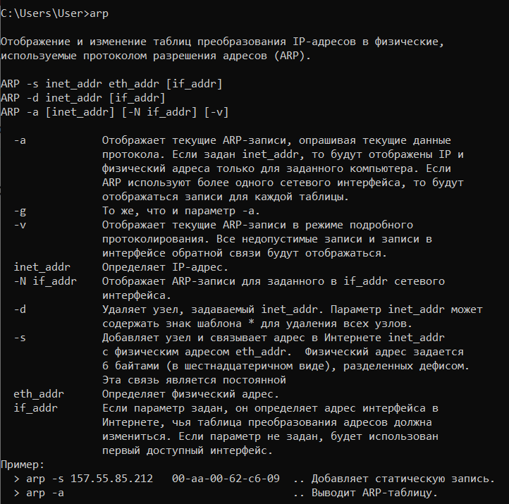.

**Задание 18.** Распечатайте на экран монитора arp-таблицу. Исследуйте полученный отчет. Определите хосты, которым соответствуют строки arp-таблицы. Определите IP-адрес, которого нет в arp-таблице, но есть в локальной сети. Выполните утилиту **ping** в адрес этого хоста. Распечатайте снова arp-таблицу и объясните произошедшие изменения. Определите MAC-адреса двух хостов с ближайшими IP-адресами.

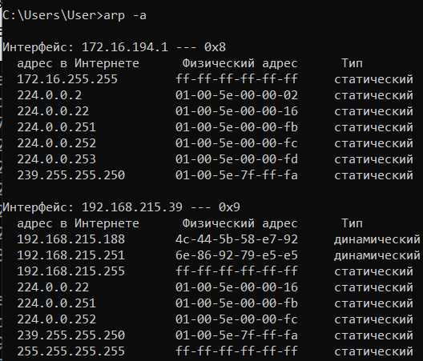

**Задание 19. З**апустите утилиту **nslookup** в диалоговом режиме и наберите команду **help**. Ознакомьтесь с полученным отчетом, отражающим возможности утилиты **nslookup**.

Nslookup — это утилита, используемая для получения информации о доменных именах и их соответствующих IP-адресах.

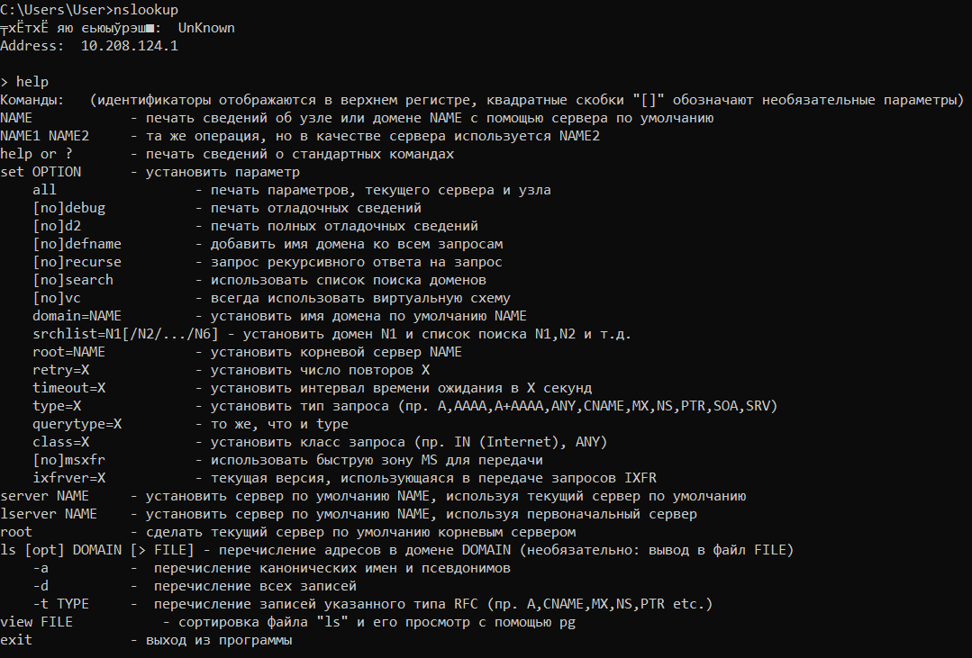

**Задание 20. З**апустите утилиту **nslookup** в диалоговом режиме. Определите имя и IP-адрес хоста, на котором установлен DNS-сервер по умолчанию. Определите IP-адреса хостов по их именам



**Задание 21.** Получите справку о параметрах утилиты **netstat**.

Утилита netstat используется для отображения информации о сетевых подключениях

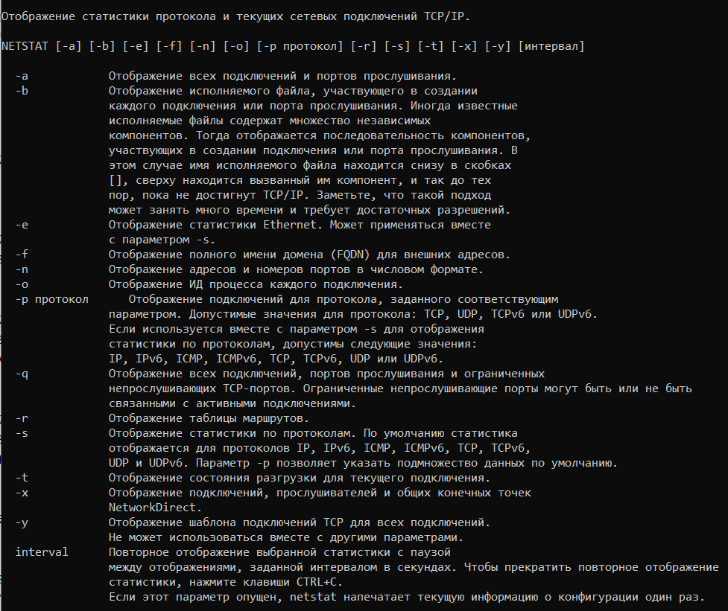

**Задание 22.** Запустите утилиту **netstat -a** для отображения всех подключений и ожидающих портов. Исследуйте отчет. Выясните, какие из известных служб прослушивают порты. С какими из этих портов поддерживается внешнее соединение и по какому протоколу? Определите имена хостов и номера портов внешних соединений.

1. Службы, прослушивающие порты

Например, https

1. Внешние соединения



Локальный адрес 10.208.124.235 установил соединение с удалённым адресом 20.199.120.151 на порт https

1. Протоколы

TCP, UDP

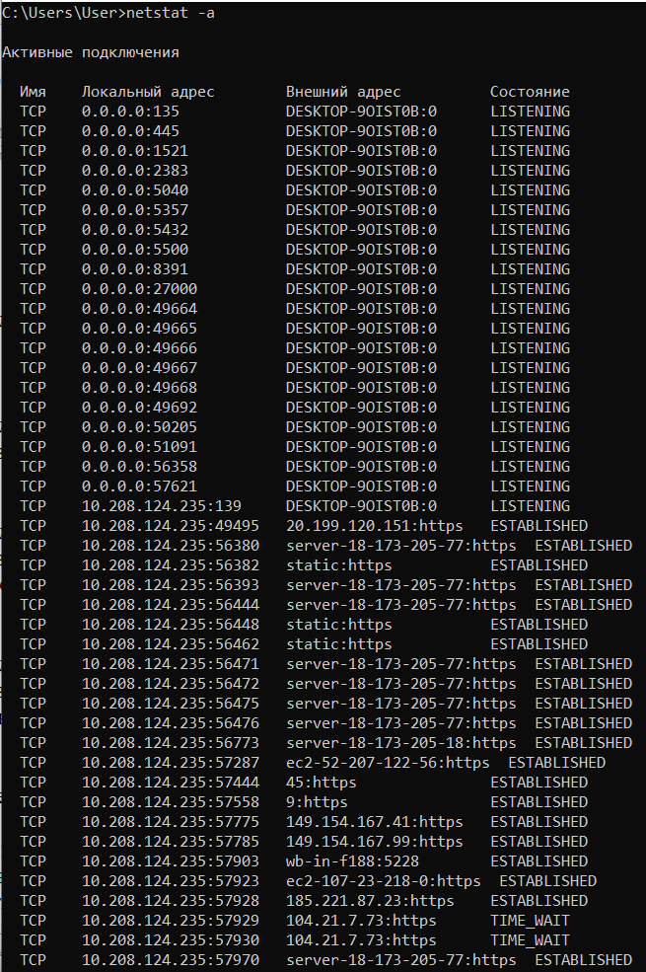 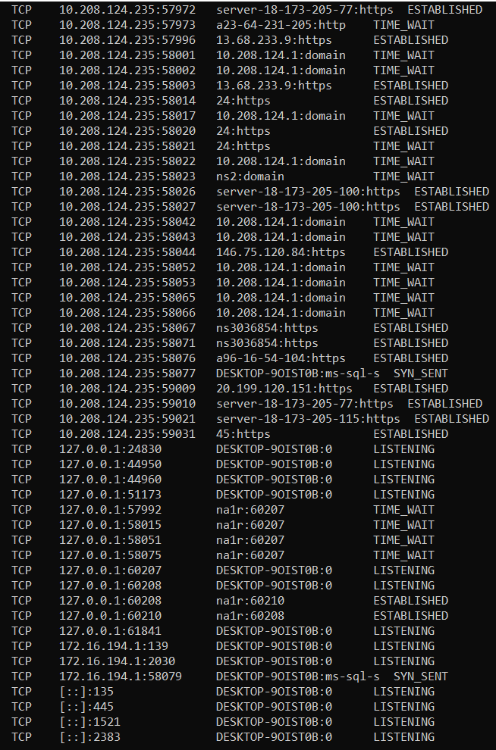 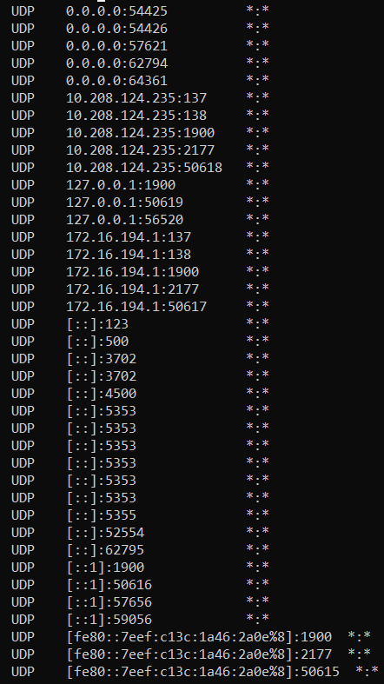 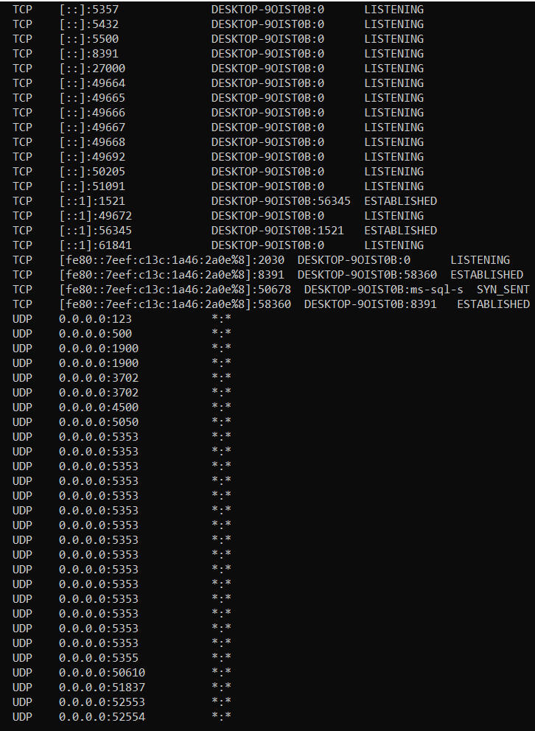

ESTABLISHED — установленные и активные подключения.

LISTENING — порты, на которых службы ожидают входящих соединений.

TIME_WAIT — закрытые соединения, ожидающие завершения (для очистки ресурсов).

**Задание 23.** Запустите утилиту **netstat -b** для отображения исполняемых файлов участвующих в создании подключений.

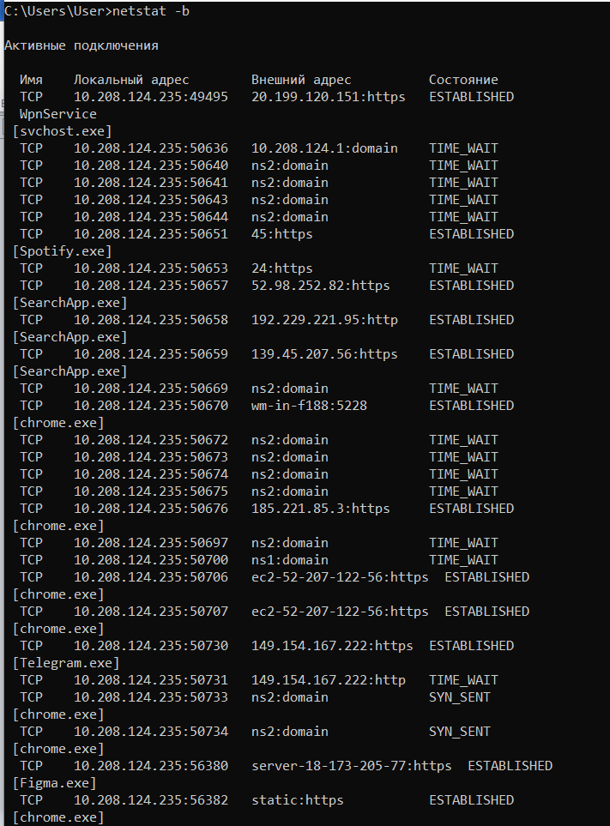 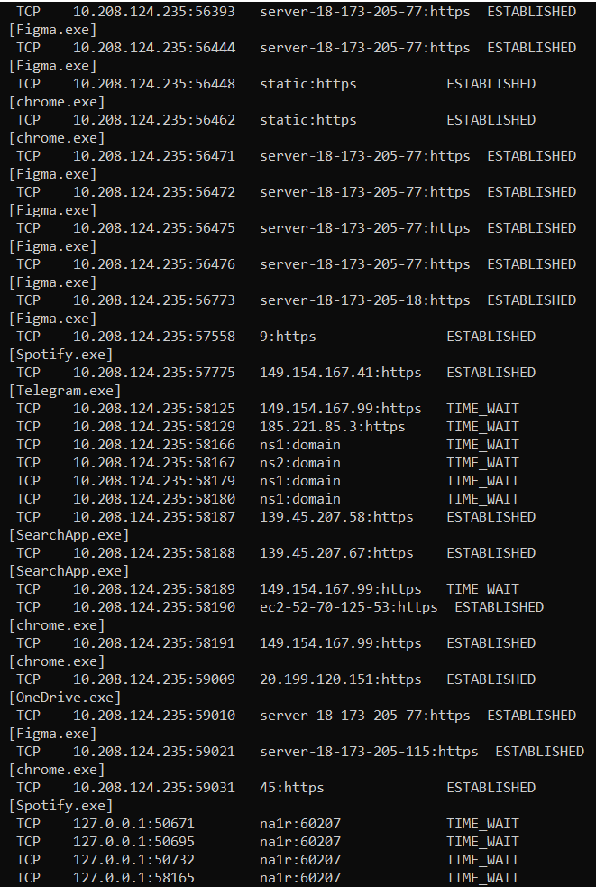 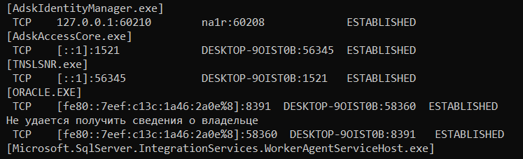

**Задание 24.** Запустите утилиту **netstat -ab**. Исследуйте полученный отчет. Для формирования файла отчета утилиты, перенаправьте вывод утилиты в файл с помощью команды: **netstat -ab > c:\report.txt.** Проконтролируйте наличие отчета в файле.

**Задание 25.** Получите справку о параметрах утилиты **nbtstat**. Выполните все команды отраженные в справке. Исследуйте полученные отчеты.

Для диагностики и управления NetBIOS

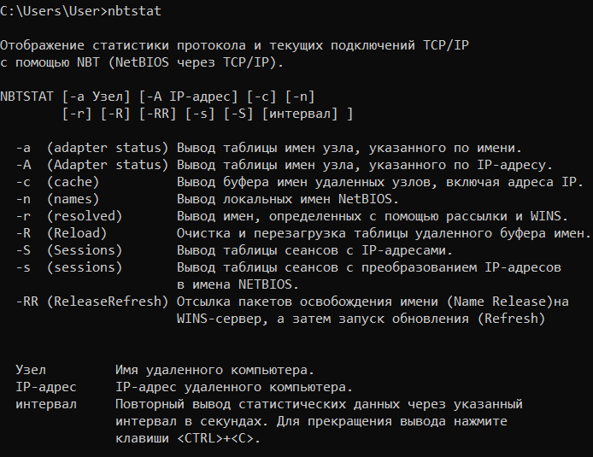

**Задание 26.** Получите справку о параметрах утилиты **net**. Получите справку по отдельным командам утилиты с помощью команды **help.** Получите статистику рабочей станции и сервера компьютера с помощью команды **statistics**.Перешлите сообщение на соседний компьютер с помощью команды **send**. Получите список пользователей компьютера с помощью команды **user**.

net используется для выполнения различных сетевых задач, включая управление пользователями, группами, общими ресурсами и сетевыми подключениями.

1. Получение справки о параметрах утилиты net

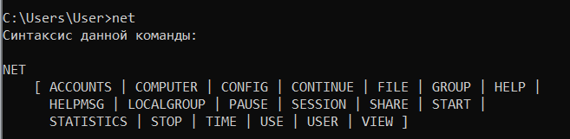

1. Получение справки по отдельным командам утилиты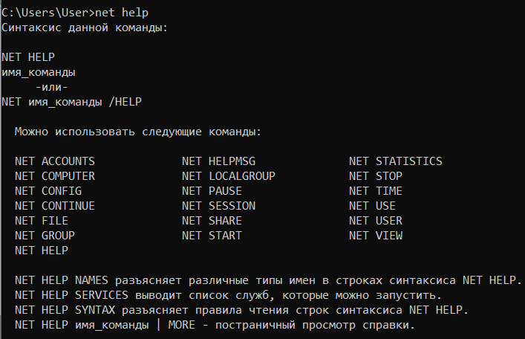
2. Получение статистики рабочей станции и сервера

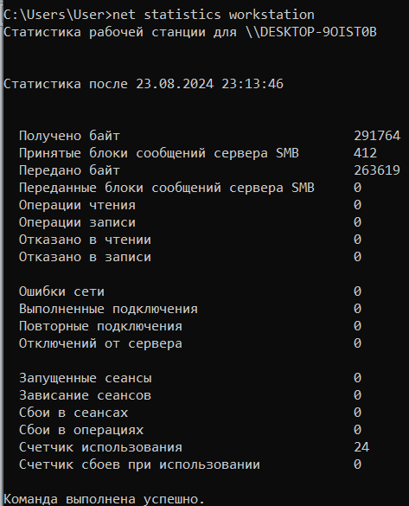

1. Отправка смс

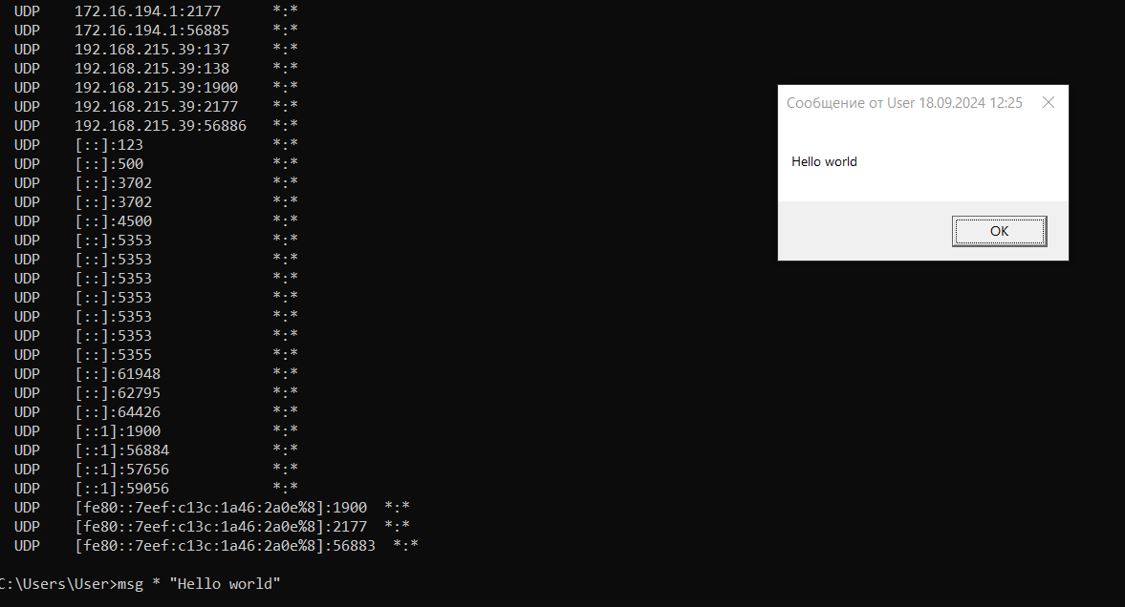

1. Получение списка пользователей компьютера

